项目根目录下运行ng serve

访问网址：http://localhost:4200/login

访问账号：123123

访问密码：123123

# Web端操作手册

表功能：

人员表的新增，修改，删除、搜索

课程表的新增，修改，删除

角色数据字典的新增，修改，删除

专业数据字典的新增，修改，删除

签到状态数据字典的新增，修改，删除

课时数据字典的新增，修改，删除

点名表的查询

提问表的查看

#### 所有表实现与服务器交互，同步

# 首页

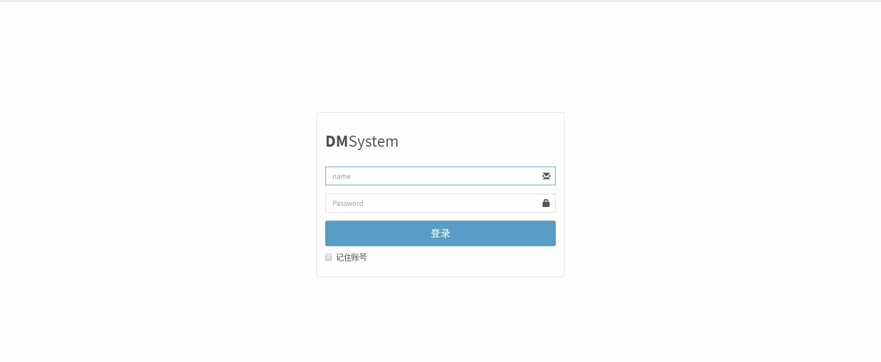

## 侧边栏

显示系统所有功能

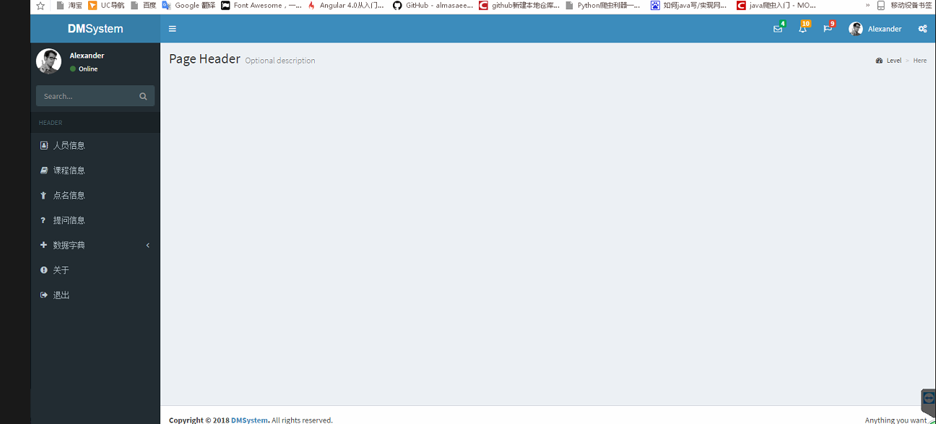

## 人员表3修改人员信息

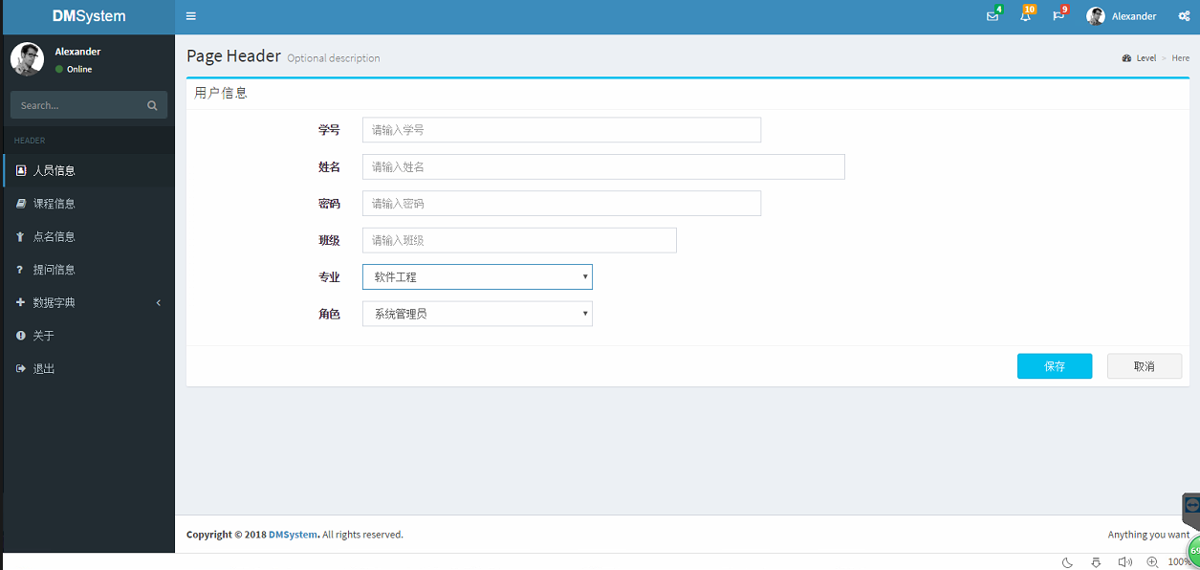

新增人员记录



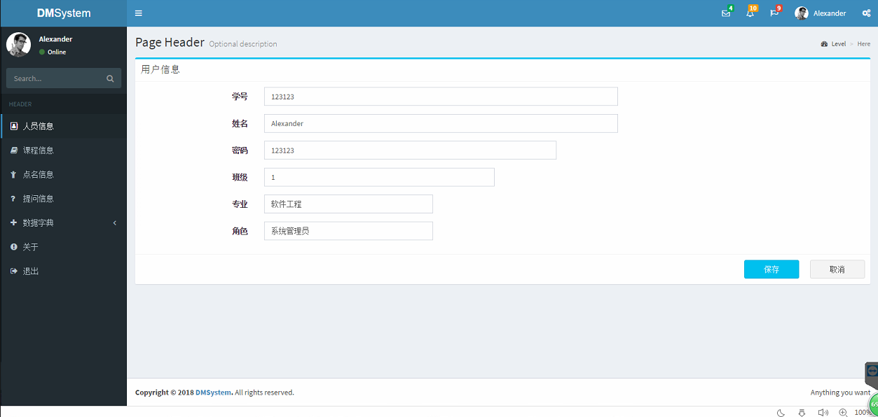

人员记录查找



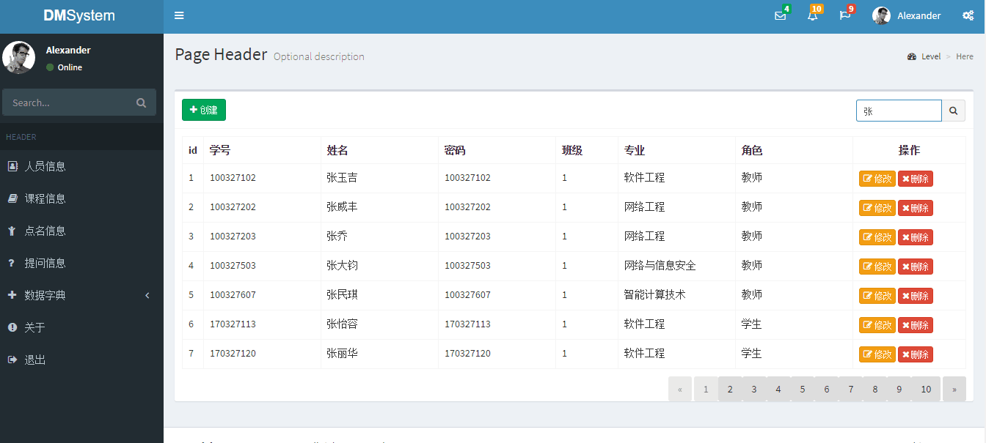

**课程信息表**

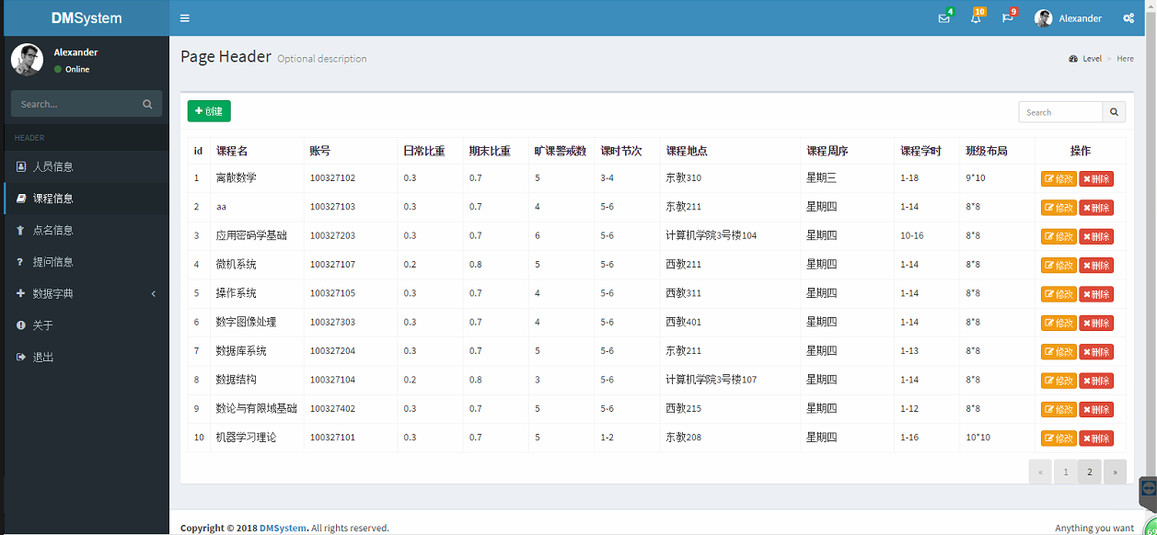

**点名信息表**

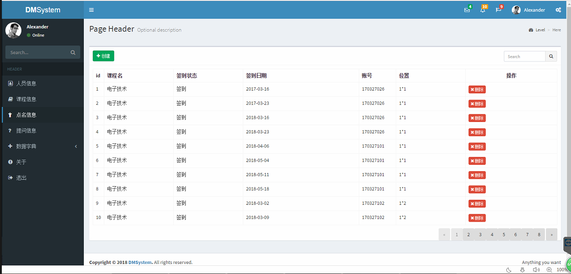

**提问信息表**

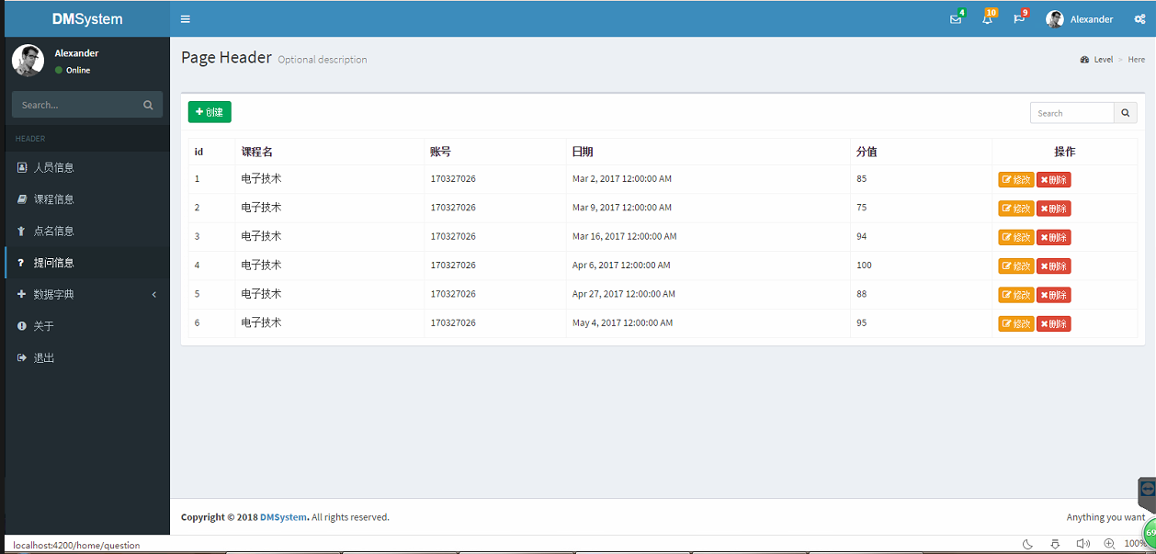

**数据字典**

**角色字典**

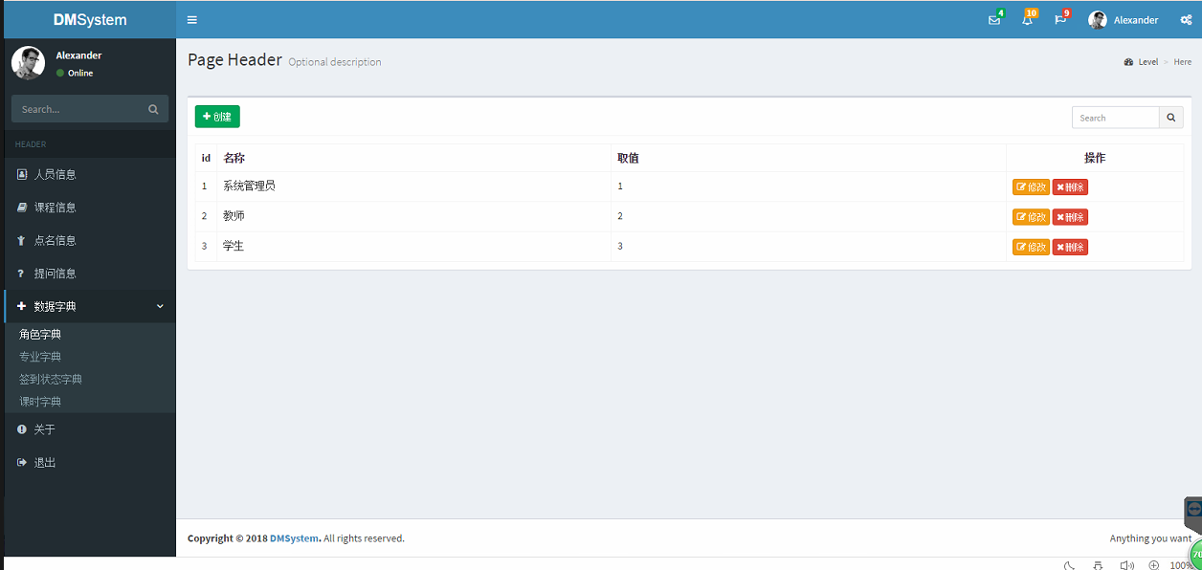

专业字典

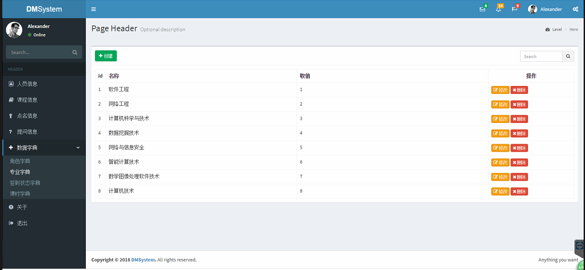

签到状态字典

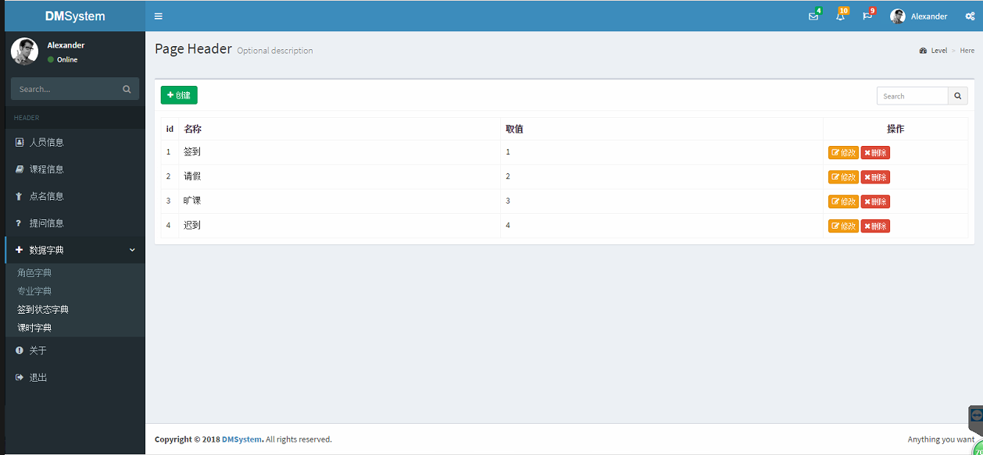

课时字典

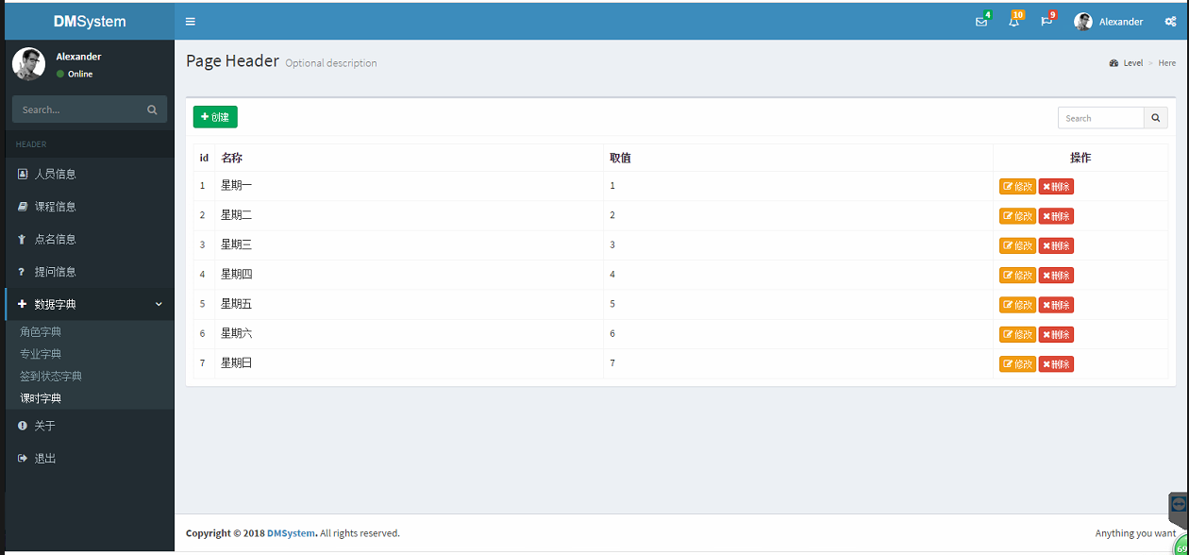

四个数据字典都实现了相应的功能，通过服务器使数据库关联的表都改变，并且在web端的修改按钮下，下拉框中的值也相应变化

关于

